Leistung der Solarenergie: Warum nachts die Sonne scheinen sollte
Betrachte folgende Graphik. Sie zeigt die Stromproduktion aus Fotovoltaik in ganz Deutschland über jeweils einen 14 Tages-Zeitraum, d.h. in diesem Diagramm wird die Leistung gegen die Zeit aufgetragen
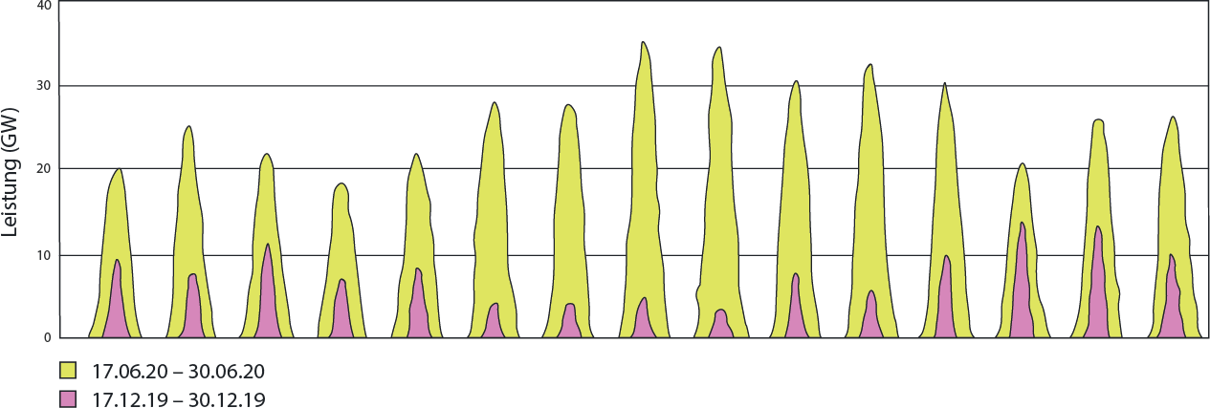
- Erkläre, wie die Spitzen entstehen________________________________________________

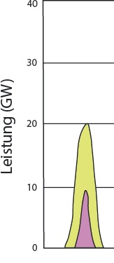
- Bestimme durch geeignete Abschätzungen die Energie die deutschlandweit am 17.6. erzeugt wurde und vergleich sie mit der Energie am 17.12. Benutze unbedingt die Hilfekarten

- Im Jahr 2022 benötigt Deutschland ca. eine Leistung von 65 GW in den 12 Stunden am Tag und von 55 GW in den 12 Nachstunden.
Berechne die gesamte benötigte Energie pro Tag und den Anteil der Energie, die durch Solarenergie gewonnen werden kann an einem Winter und an einem Sommertag.
- Interpretiere dein Ergebnis und erkläre, warum dieses Ergebnis für die zukünftige Energieversorgung ein Problem sein könnte. Nenne mögliche Lösungsansätze für dieses Problem!

Lösung: Leistung der Solarenergie: Warum nachts die Sonne scheinen sollte
Hilfekarte 1:  Überlege dir, welche Einheit die horizontale Achse hat. | Antwort:  Die horizontale Achse entspricht der Zeitachse
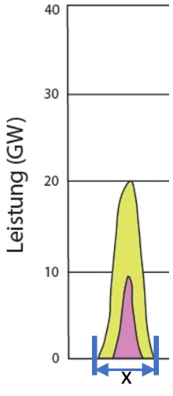  Hilfekarte 2:  Wie groß ist die Zeiteinheit $x$, die im untenstehenden Bild dargestellt wird.  Versuche klug zu schätzen und bedenke, dass es Juni ist. | Antwort:  $$x=14h$$  In etwa die Sonnenstunden im Juni.
Hilfekarte 3:  Auf der anderen Achse ist die Leistung aufgetragen. Stelle einen Zusammenhang zwischen Leistung und Energie. | Antwort:  $$P=\frac{ΔE}{Δt}⇒ΔE=P⋅Δt$$
Hilfekarte 4:  Markieren die Leistung graphisch in der Zeichnung. Überlege dir dazu, welche geometrische Größe man mit Länge mal Breite berechnet. | Antwort:  Flächeninhalt
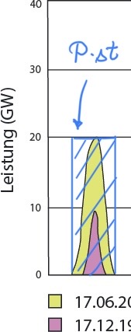  Hilfekarte 5:  Die Fläche, die diese Leistungskurve einschließt, zeigt die Energie, die in ganz Deutschland an diesem Tag ermittelt wurde. Das Rechteck weicht jedoch zu sehr vom tatsächlichen Wert ab. Versuche die Näherung zu optimieren. | 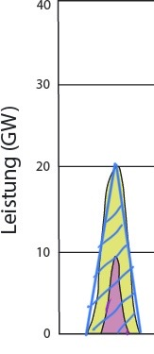  Antwort:  Eine Dreiecksfläche ist besser geeignet.
Hilfekarte 6:  Stelle nun eine Formel auf, um die Energie im Juni genauer zu bestimmen. | Antwort:  $$ΔE=\frac{1}{2}P_{Max}⋅Δt$$
Hilfekarte 7:  Berechne die Gesamtenergie in $kWh.$ | Antwort:  $$1,4⋅{10}^{8}kWh$$
Hilfekarte 8:  Bestimme die Energiemenge pro Einwohner:in (zur Erinnerung: das ist unsere Radfahrer-Robert-Einheit) | Antwort:  $1,75$ Roberts liefert die Solarenergie im Sommer.  (Äääh, ja, doch, nein, das ist zu wenig für die Energiewende)
Hilfekarte 9:  Berechne analog die Energiemenge im Dezember.  Schritt 1: Ermittle $P_{Max}$ im Winter und $Δt$ aus dem Diagramm  Schritt 2: Berechne $ΔE_{Dezember}$ in der Einheit $kWh$  Schritt 3: Berechne $ΔE_{Dezember}$ pro Person in Deutschland | Antwort:  Schritt 1: $P_{Max}=10⋅{10}^{6}kW$, $Δt=6h$  Schritt 2: $ΔE_{Dezember}=0,3⋅{10}^{9}kWh$  Schritt 3: $ΔE_{Robert im Dezember}=0,375 kWh$
Hilfekarte 10:  Nenne die Formel mit der man die Energie aus der Leistung berechnen kann!  Unterteile die gesamte Zeitspanne in Zeiten mit konstanter Leistung und berechne dann die Energie! | $$ΔE=P⋅Δt$$  $$∆E=65∙10^{9}∙12Wh+55∙10^{9}∙12Wh=1440 ∙10^{9}Wh=1,4∙10^{9}kWh$$
Hilfekarte 11:  Prozentuale Anteile berechnen | Anteil im Sommer: $\frac{1,4⋅{10}^{8}kWh}{1,4∙10^{9}kWh}=10\%$  Anteil im Winter: $\frac{0,3⋅{10}^{9}kWh}{1,4∙10^{9}kWh}=0,2\%$
Hilfekarte 12: | Im Sommer ist der Beitrag der Solarenergie relativ hoch, im Winter sehr gering, dh. die Solarenergie kann nur im Sommer einen wesentlichen Beitrag liefern. Um das Problem zu lösen, benötigt man entweder Energiequellen, die auch im Winter einen Beitrag leisten oder muss speichern.

https://www.agora-energiewende.de/service/agorameter/chart/power_generation/07.09.2021/07.09.2022/today/

